CORAMY :
Coramy est un leader européen dans le secteur de l'industrie de l'habillement. ERP5 a été déployé chez Coramy et a remporté le trophée 2004 du meilleur projet d'ERP du magazine profesionnel « décision informatique ».
Domaines fonctionnels concernés :

- Gestion de la création
- Gestion commerciale
- Gestion des achats
- Gestion des stocks
- Production
- Logistique
- Facturation
- Workflow
PREFECTURE DU BAS RHIN :
La préfecture du Bas Rhin a déployé ERP5 pour assurer la synchronisation de données de gestion sur plusieurs sites administratifs reliés par des réseaux asynchrones.
Domaines fonctionnels concernés :
- Gestion de contenu
- Workflow
- Synchronisation de serveurs répartis

Correction 1

Le conseil, le développement et la commercialisation de solutions de gestions d’entreprise destinées aux clients Mid-market du Groupe fonctionnant sur des plate-formes majeures dont "Microsoft. AXAPTA" ;

devient

Le conseil, le développement et la commercialisation de solutions de gestions d’entreprise destinées aux clients Mid-market du Groupe fonctionnant sur des plate-formes majeures dont "Microsoft. AXAPTA" et ERP5 ;

Correction 2

Enfin, Sylis Business Solutions prend en charge l’intégration de systèmes d’information dans les technologies traditionnelles et dans celle orientées Objet (.NET, Java, C++,…) et destinées à l’utilisation efficace des perspectives offertes par Internet.

Devient

Enfin, Sylis Business Solutions prend en charge l’intégration de systèmes d’information dans les technologies traditionnelles et dans celle orientées Objet (.NET, Java, Python, C++,…) et destinées à l’utilisation efficace des perspectives offertes par Internet.

Atouts de la solution ERP5

Elu en 2004 meilleur projet d'ERP par les trophées “décision informatique”, ERP5 est une solution complète d'ERP en licence open source et conçue autour de technologies Web.

Sylis a retenu ERP5 en raison de ses caractéristiques techniques et fonctionnelles bien adaptées à la demande de l'UEM
Technologie Web Ouverte sur l'Intranet
Contrairement à la plupart des produits conçus dans les années 80 et 90, ERP5 est un ERP conçu en 2001 et doté des dernières technologies ouvertes fondées sur le Web. L'interface utilisateur d'ERP5 est optimisée pour un fonctionnement à partir d'un navigateur standard (Internet Explorer, Mozilla, Opera, Safari, Konqueror, etc.). ERP5 bénéficie des dernières technologies de sécurisation réseau par TLS/SSL et par certificats X509. Le choix d'ERP5 permet d'exploiter les réseaux existants et de pérenniser une solution d'ERP adaptée aux évolutions vers l'Intranet des systèmes d'information des entreprises.

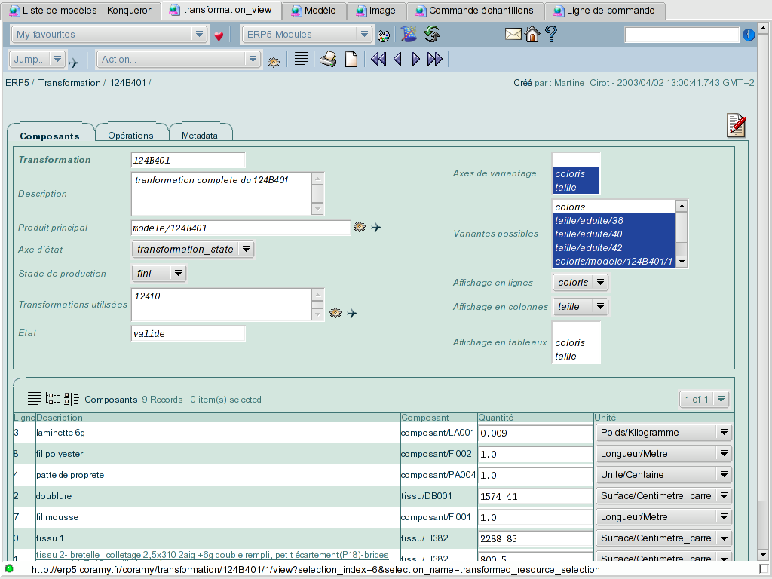
Conception orientée workflow
La paramétrisation d'ERP5 par des workflows permet, contrairement aux produits traditionnels, de définir au sein d'ERP5 les processus de décision mis en oeuvre à l'UEM. L'utilisation de workflow permet par exemple de modéliser une chaine de décisino lié à des choix budgétaire, à la réception de commandes de fournisseur, en prenant en compte les particularités d'organisation de chaque utilisateur.
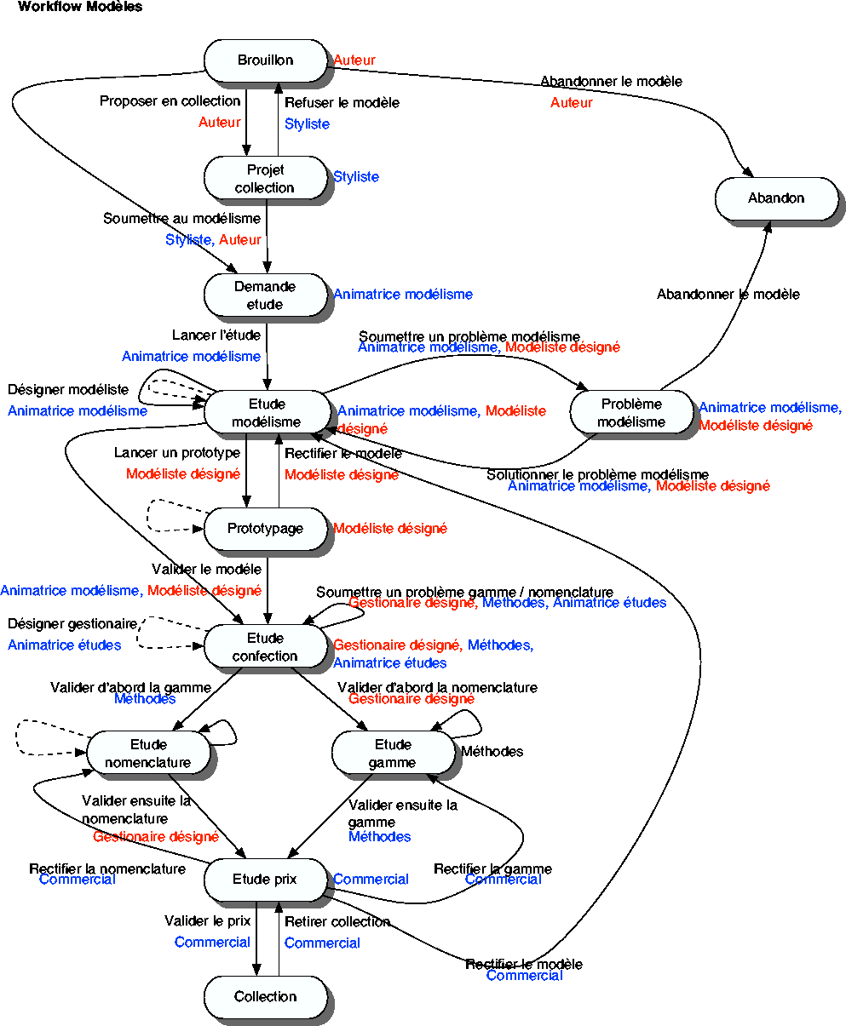
Comptabilité multi-clé, multi-plan, multi-organisayion, multi-devise
Le modèle comptable d'ERP5 est fondé sur une approche multi-clés, multi-plan, multi-device conçue pour répondre aux besoins avancés de groupes d'entreprises multinationaux et qui permet d'unifier les notions de :
- Comptabilité générale ;
- Comptabilité fournisseur;
- Comptabilité analytique ;
- Comptabilité budgétaire ;
- Comptabilité d'agence ;
- etc.
Plusieurs plans comptables peuvent être utilisés de façon simultannée avec ERP5 afin de produire si nécessaires plusieurs types de bilans selon plusieurs plan comptables ou afin de pouvoir comparer les évolutions d'aggrégats d'une année sur une autre y compris en cas de changement de référentiel comptable.
Bien entendu, le modèle comptable ERP5 est multi-entreprise et multi-device.
Couverture fonctionnelle riche
ERP5 couvre à ce jour les domaines fonctionnels suivants :
- Gestion des achats ;
- Gestion des stock ;
- Gestion de production ;
- Expéditions ;
- Facturation ;
- Gestion de la conception ;
- Gestion de la relation client ;
Modèle de commercialisation « open source »
ERP5 est un logiciel libre, ou « open source », fourni avec son code source aux entreprises clientes et dont la mise en oeuvre est indépendante du nombre d'utilisateurs. Aucune licence n'est donc nécessaire pour déployer une solution ERP5.
Le fait de pouvoir accéder au code source apporte au clients d'ERP5, par rapport à une solution propriétaire, la liberté de pouvoir faire adapter le logiciel comme il le souhaite et par qui il le souhaite. Le modèle « open source » permet au client d'obtenir un pouvoir de décision et une liberté de faire jouer la concurrence bien plus grande qu'avec un logiciel propriétaire. C'est donc une garantie d'obtenir une solution de qualité supérieure au juste prix.
Nexedi, éditeur d'ERP5
ERP5 est un logiciel commercial supporté par un éditeur : Nexedi. ERP5 bénéficie donc du même niveau de garanties contractuelles et d'assistance qu'un logiciel en licence propriétaire. En tant que partenaire de Nexedi, Sylis bénéficie de toute l'assistance technique et fonctionnelle des ingénieurs et consultants de Nexedi.

Nexedi: éditeur d'ERP5
Nexedi est l'éditeur d'ERP5, le progiciel de gestion intégré « open source » le plus abouti du marché (ERP/CRM/SCM/MRP/PDM). Le plan d'affaires de la société Nexedi repose sur les services et l'auto-financement. Le développement de son activité repose uniquement sur la satisfaction de ses clients. Son activité n'est pas sensibles aux effets de bulle financière du capital risque. Depuis son origine, Nexedi est une société rentable et bénéficiaire.
- Nexedi (www.nexedi.com) est le leader des services professionnels pour ERP5
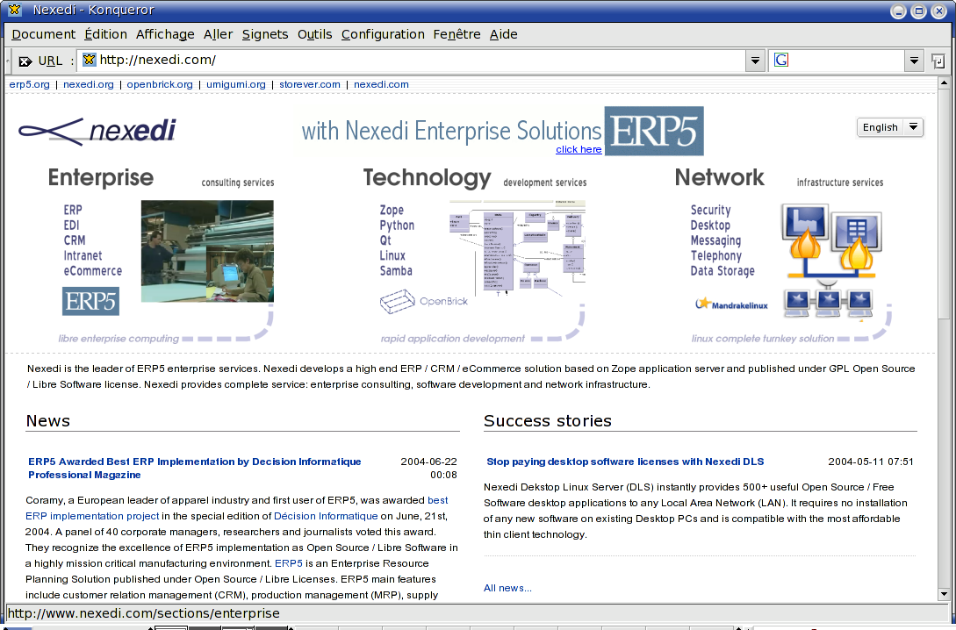
ERP5 est aujourd'hui commercialisé un réseau d'entreprises coordonnées par Nexedi au sein d'un consortium ayant pour objectif de partager les coûts de développement et de maintenance d'un ensemble cohérent de composants génériques de planification des processus de gestion des entreprises industrielles et organismes publics.
- Les activités du consortium ERP5 sont hébergées sur www.erp5.org
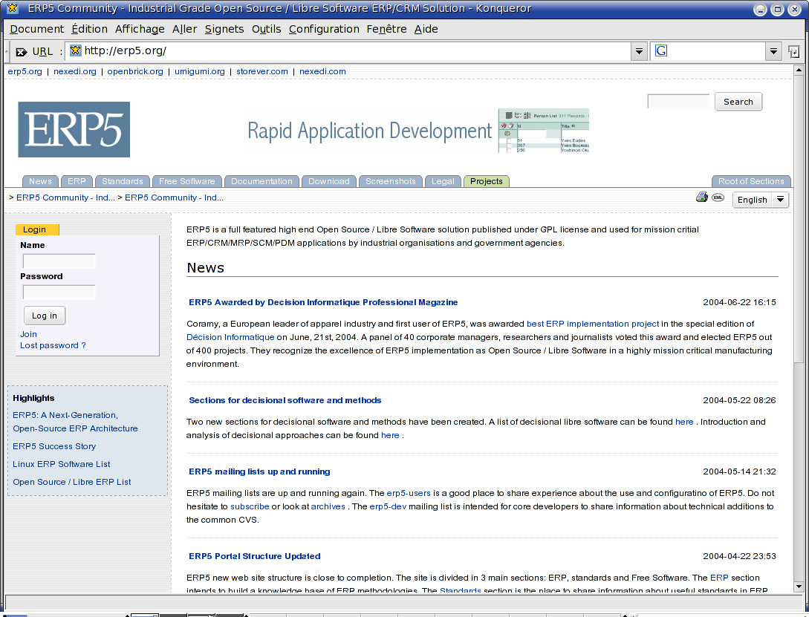
C'est une mise en oeuvre d'ERP5 réalisée par Nexedi qui a reçu le trophée 2004 « Décision Informatique » du meilleur progiciel devant des projets implémentés avec SAP ou Navision (Microsoft).
- Remise du trophée 2004 « Décision Informatique » pour la mise en oeuvre d'ERP5
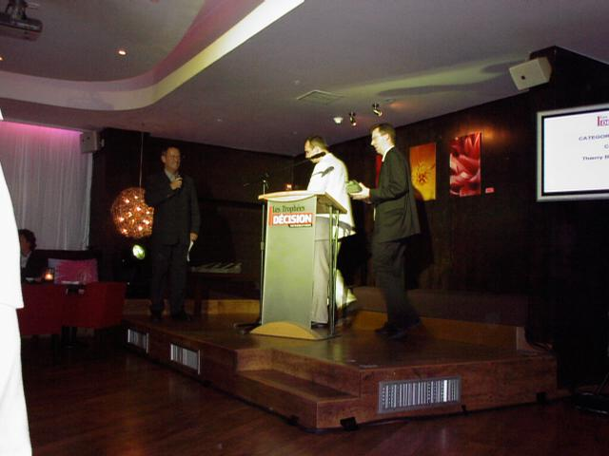
Nexedi commercialise également une offre de services d'infrastructure sous la marque « rentalinux » (www.rentalinux.com) et du matériel informatique compatible Linux sous la marque « Storever » (www.storever.com). L'ensemble des produits et services collaboratifs de Nexedi est géré au moyen de technologie Zope/CMF/CPS de portail dynamique. Les outils de commerce électronique sont fondés sur la technologie ERP5Shop qui fait partie d'ERP5.
- Sites de commerce électronique de Nexedi (www.storever.com et www.rentalinux.com)
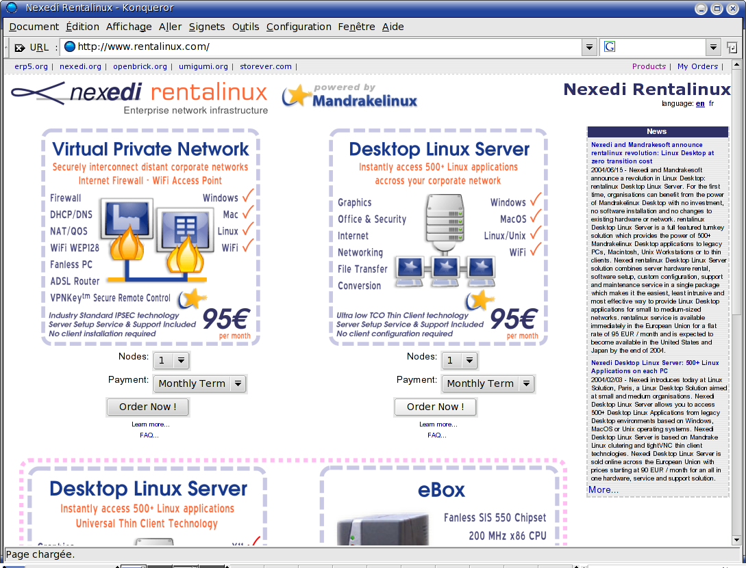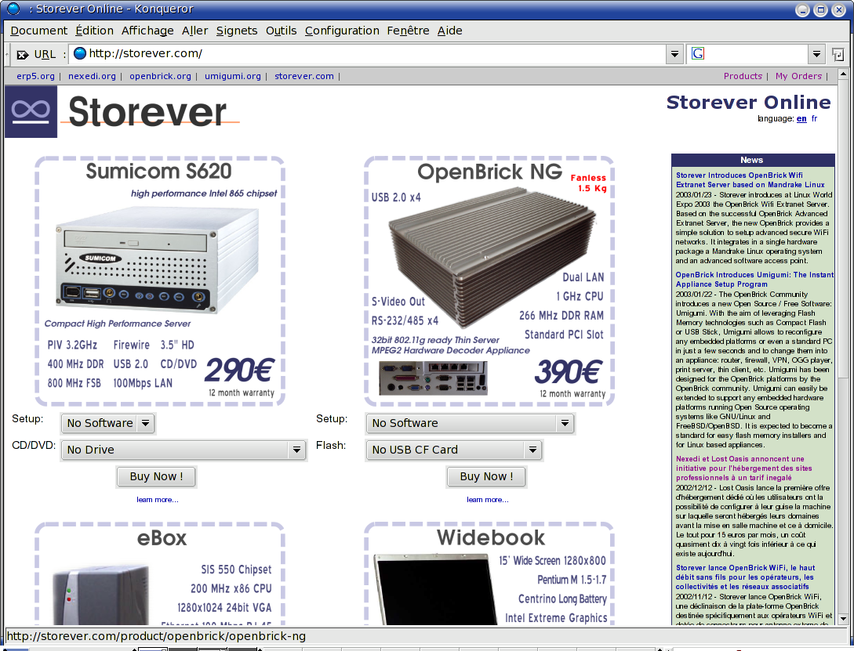
Le partenariat privilégie entre Nuxedi, éditeur d'ERP5, et Nuxeo, éditeur de CPS, a permis en 2004 d'intégrer les deux produits open source respectivement leader sur les marchés de l'ERP et du portail collaboratif. CPS est aujourd'hui déployé chez : le premier ministre, le ministère de la défence, le ministère de l'intérieur, le ministère de la culture, le CEA, la chambre des métiers du Nord, France Télécom, la CNCC, etc. CPS constitue la base de l'offre d'Unilog et de CapGemini dans le domaine du eGouvernement collaboratif. 50% des projets gouvernementaux de portail collaboratif en France sont actuellement réalisé sous CPS.
- CPS est le leader sur le marché du eGouvernement collaboratif en France
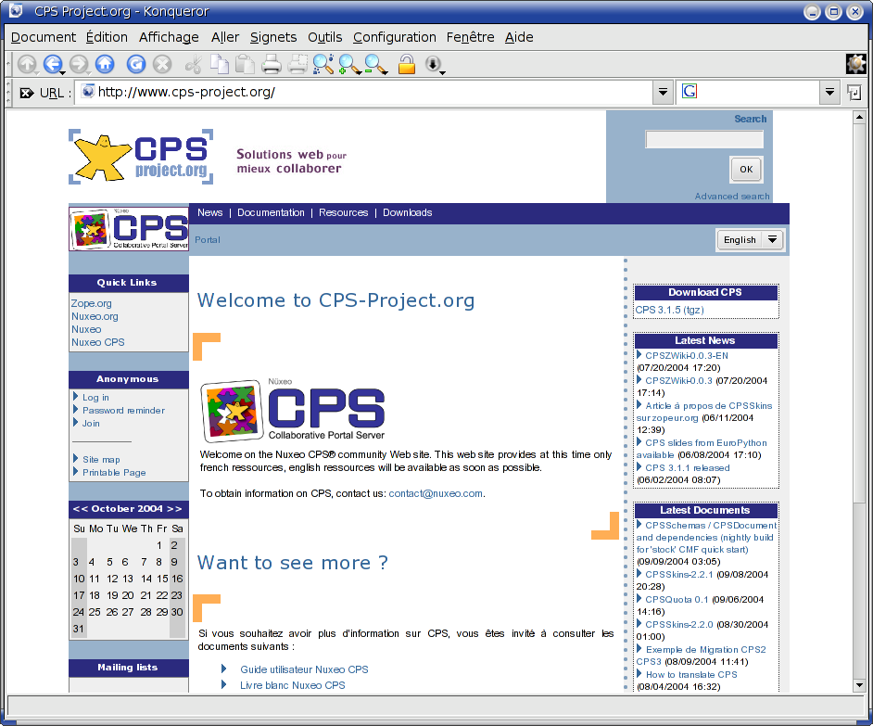
L'intégration d'ERP5 et CPS permet déjà un partage de briques technologiques et une réduction des coûts de maintenance pour les utilisateurs. A terme, cette intégration permettra d'offrir au sein d'ERP5 les fonctionnalités les plus avancées en matière d'Intranet collaboratif : groupes de travail, partage de documents, gestion de nouvelles, classement documentaire, etc.

